ВАРИАНТ № 4

1. Каждая из иллюстраций, приведённых ниже, относится к одной из указанных в перечне тем. Установите соответствие между темами и иллюстрациями: к каждой теме подберите по одной иллюстрации.
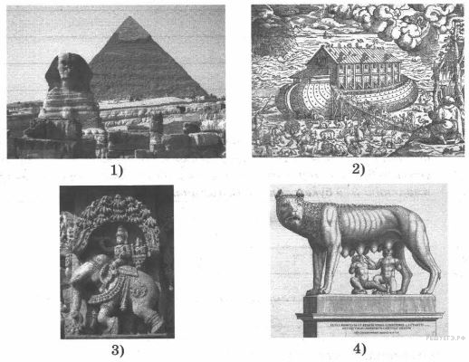

Запишите в ответ цифры, расположив их в порядке, соответствующем буквам:
A | Б | В | Г

Перечень тем
А) Древний Египет  В) Древний Рим | Б) Древняя Индия  Г) Древняя Палестина

2. Прочтите отрывок из легенды и определите, к какой из данных тем он относится. В ответе напишите букву, которой обозначена эта тема.

«У царя этого племени родился первенец, которому дали имя Гаутама. На седьмой день после рождения сына умерла его мать. Отец решил посвятить свою жизнь сыну. Он приказал огородить дом высокой стеной, чтобы ничто не могло смутить юную душу. В ворота пропускали только красивых и хорошо одетых людей. Прожив 29 лет, став мужем и отцом, Гаутама ни разу не выходил за ворота и наивно полагал, что всюду живут также беззаботно, как он. Но однажды он встретил дряхлого старца и понял, что старость неизбежна. Встретил больного и понял, что не вечно будет здоров. Он задумался о смерти и решил стать отшельником. Долго странствовал он, голодал и терпел лишения. И однажды, когда он сидел под огромным деревом, скрестив ноги, предаваясь глубокому размышлению, он обрёл мудрость».

Перечень тем
А) шумерские города-государства  В) Древний Египет | Б) Древняя Индия  Г) Древняя Греция
3. Выберите одну тему из перечня, а затем выполните задания 3—6, только по выбранной Вами теме.

Прочитайте список слов и напишите слово, относящееся к выбранной Вами теме.

Филистимляне, мумия, брахманы, великий понтифик, Иония, ворота Иштар.

Объясните смысл этого слова.

Перечень тем
А) Древний Египет  В) Древняя Индия | Б) Древний Рим  Г) Вавилонское царство
4. Выберите одну тему из перечня, а затем выполните задания 3—6, только по выбранной Вами теме.

Прочитайте список событий (явлений, процессов) и напишите событие (явление, процесс), которое относится к выбранной Вами теме.

Строительство усыпальниц-пирамид, реформы Клисфена в Афинах, создание державы Цинь, диктатура Юлия Цезаря, строительство висячих садов царицы Семирамиды, расцвет империи в правление царя Ашоки.

Используя знания по истории, расскажите об этом событии (явлении, процессе).

5. Выберите одну тему из перечня, а затем выполните задания 3—6, только по выбранной Вами теме.

Заштрихуйте на контурной карте один четырёхугольник, образованный градусной сеткой (параллелями и меридианами), в котором полностью или частично располагалась страна, указанная в выбранной Вами теме.
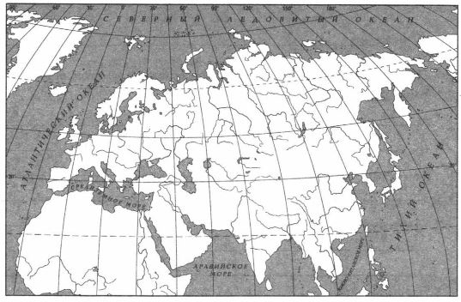

6. Выберите одну тему из перечня, а затем выполните задания 3—6, только по выбранной Вами теме.

Используя знания исторических фактов, объясните, как природно-климатические условия повлияли на занятия жителей этой страны?

7. Вспомните важнейшие события истории Вашего региона или населённого пункта и выполните задания.

Укажите одного исторического деятеля — Вашего земляка (жизнь которого была связана с Вашим регионом или населённым пунктом).
8. Вспомните важнейшие события истории Вашего региона или населённого пункта и выполните задания.

Чем известен Ваш земляк, каков его вклад в развитие Вашего региона, или населённого пункта, или нашей страны, или мира в целом?

